Отчет о совместной работе (2019-2020 учебный год)

История предприятия:
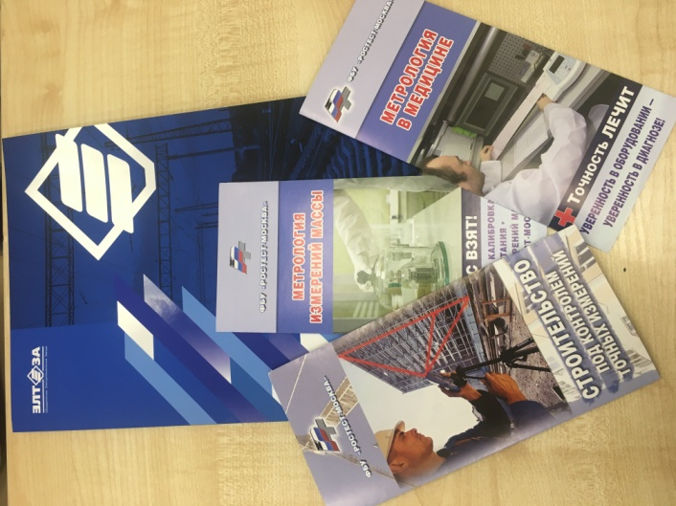
ОАО «ЭЛТЕЗА» - это многопрофильная компания, имеющая все технические и технологические возможности для выпуска современного электротехнического оборудования, электронных и микропроцессорных устройств, а также систем управления движением поездов и обеспечения безопасности железнодорожных перевозок.
Мы предоставляем комплексные услуги на протяжении всего жизненного цикла изделий, включая их разработку, проектирование, изготовление, монтаж и наладку, а также сервисное обслуживание, ремонт и утилизацию.
ОАО «ЭЛТЕЗА» была создана на базе профильных электротехнических заводов по производству средств автоматики и связи для железнодорожного транспорта, история которых насчитывает до 100 лет. Тем самым симбиоз фактически вековых традиций, накопленного опыта, технологий и инноваций дает возможность компании гармонично развиваться в современном мире»
Задачи:
- расширение профессиональной ориентации обучающихся;
- содействие распространению информации по представляющим взаимный интерес научным исследованиям, новым разработкам, публикациям и другим материалам;
- совместное научно-техническое и инновационное развитие творчества молодежи;
- привлечение сотрудников предприятия для оказания консультативной помощи обучающимся для проектной и научно – исследовательской деятельности.

На основании заключенного договора проведены
1. «Уроки профориентации» для обучающихся 9-11 классов лицея.
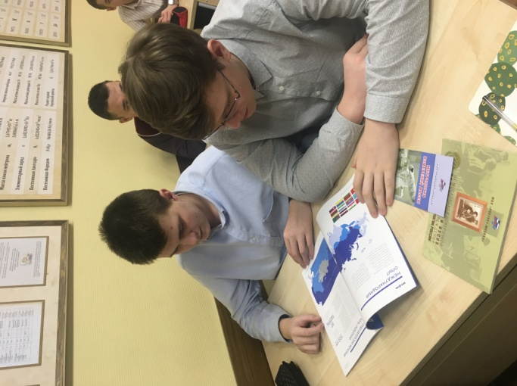
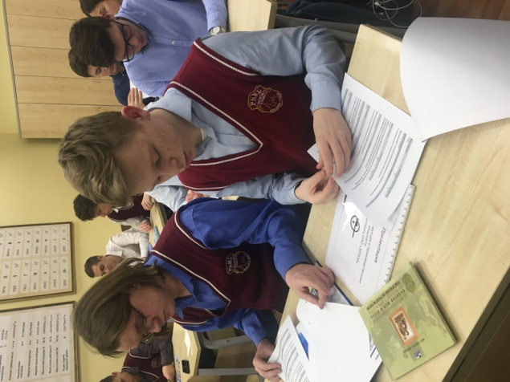
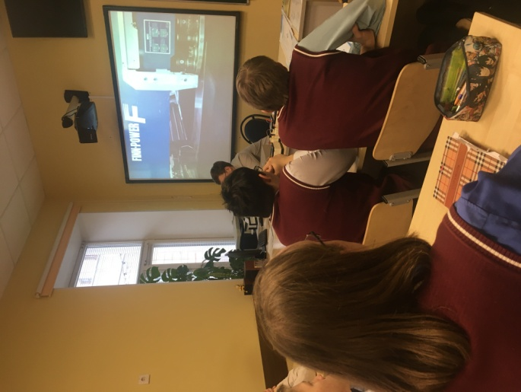

Практические занятия совместно со специалистами предприятия: организация проектной и научно-исследовательской деятельности обучающихся, выполнено 5 работ. https://www.elteza.ru/upload/files/%D0%AD%D0%9B%D0%A2%D0%95%D0%97%D0%90_%D0%BF%D1%80%D0%B5%D0%B7%D0%B5%D0%BD%D1%82%D0%B0%D1%86%D0%B8%D1%8F.pdf

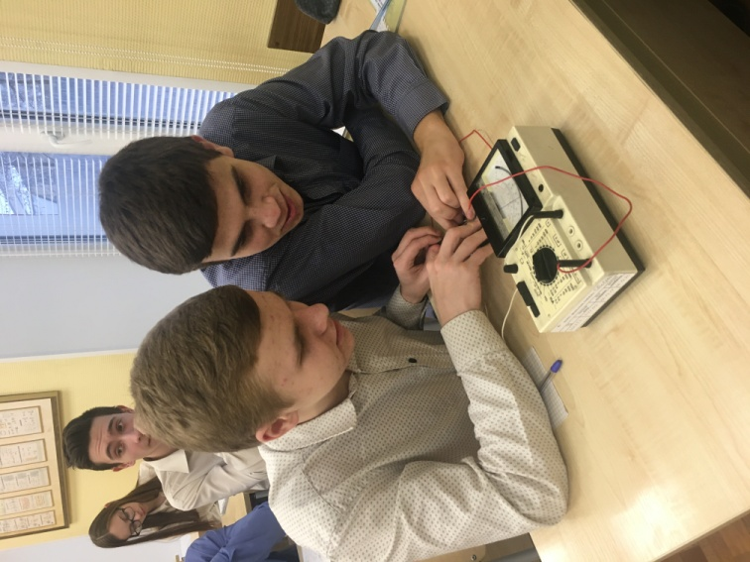

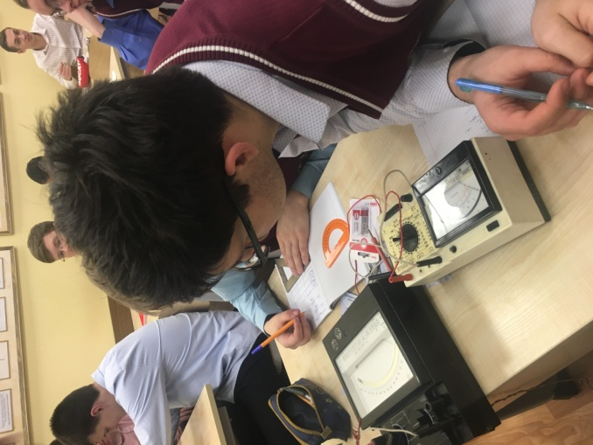

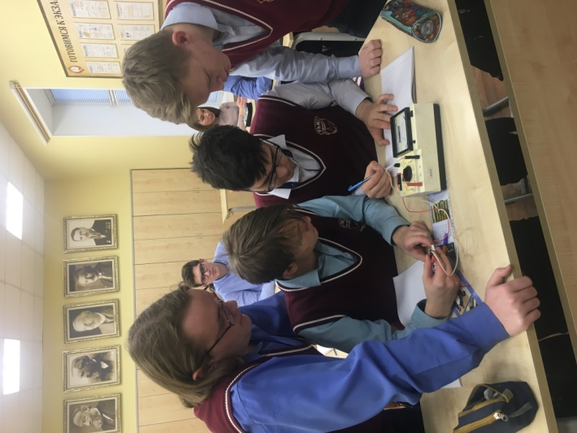
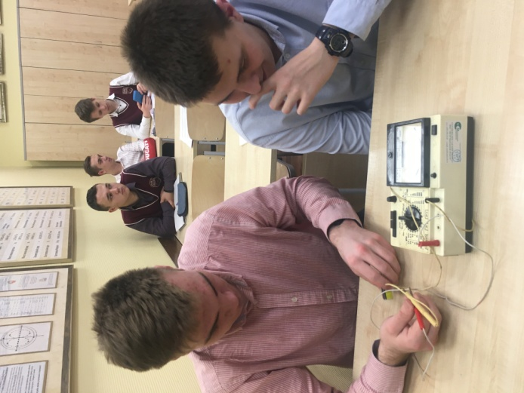

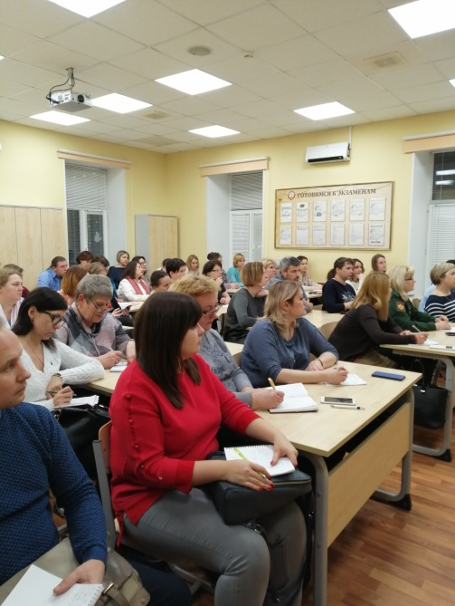

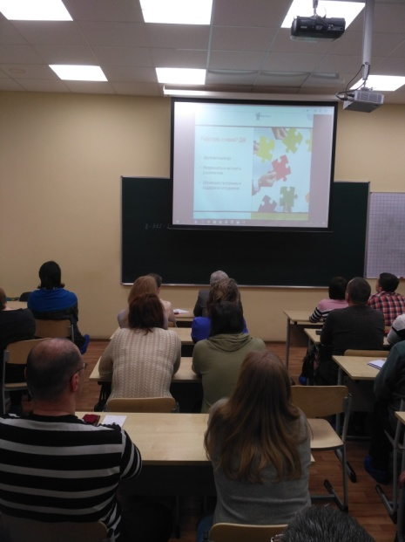
Встречи с родителями обучающихся 9-11 классов по вопросам профессиональной ориентации обучающихся: проведено анкетирование обучающихся и родителей, презентация совместной работы, история предприятия, обучение, целевые договоры, трудоустройство (проведено 6 родительских собраний).

ПРАВИЛЬНО СДЕЛАННЫЙ ВЫБОР СЕГОДНЯ
ОПРЕДЕЛИТ ТВОЙ УСПЕХ ЗАВТРА!
Пресс-центр лицея

